Федеральное агентство по образованию
ГОУ ВПО
УФИМСКИЙ ГОСУДАРСТВЕННЫЙ АВИАЦИОННЫЙ ТЕХНИЧЕСКИЙ УНИВЕТСИТЕТ

Кафедра ТС

Лабораторная работа № 2
Многоканальные системы передачи по воздушным
линиям связи В – 3 – 3
Вариант № 1

Выполнили: ст. гр. МКС – 415
Афзалов Альберт
Иванов Антон
Мазитов Наиль
Проверил: преподаватель
Жданов Р. Р.

Уфа 2007
Цель работы
Изучить структурные схемы и принцип работы отдельных узлов аппаратуры В-3-3 многоканальной связи оконечных и промежуточных пунктов. Изучить процесс получения линейного сигнала из исходных телефонных сигналов. Изучить структурную схему оконечной и промежуточной станции. Ознакомиться с системой автоматического регулирования усиления (АРУ).

Система передачи В – 3 – 3
Система В-3-3 предназначена для использования на цепях из цветных металлов и стальных воздушных цепях, на внутризоновых (внутриобластных) сетях; В-3-Зс – для использования на стальных воздушных цепях, а также кабельных линиях местных сетей сельской связи.
Количество организуемых каналов ТЧ:
В-3-3с…………………………………………….3
В-3-3..…………………………………………….3 и канал ДПС
Линейный спектр частот
Канал двухполосной связи (ДПС), кГц ………………………………….0,3–2,94
направление А—Б, кГц……………………………………………………..0,3–1,5
направление Б—А, кГц…………………………………………………..1,74–2,94

ВАРИАНТЫ ЛИНЕЙНЫХ СПЕКТРОВ АППАРАТУРЫ В-3-3 И В-3-3с.
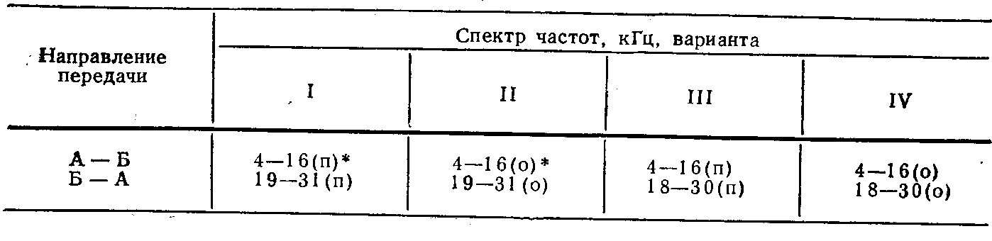
* п — прямое расположение каналов ТЧ, когда более высокой частоте канала соответствует более высокая частота в линейном спектре частот; о — обратное расположение каналов ТЧ, если более высокой частоте канала соответствует более низкая частота в линейном спектре частот.
Примечание. В аппаратуре В-3-3 и В-3-3с тональный спектр 300-3400 Гц в направлении А — Б преобразуется несущими частотами 12, 16 и 20 кГц с образованием предгруппы(дополнительное преобразование) в спектре 12—24 кГц, которая затем преобразуется частотами 72 или 108 кГц, с образованием спектра 84—96 кГц (прямое и обратное расположения соответственно). В третьей ступени преобразования спектр 84—96 кГц переносится частотой 100 кГц в линейный спектр 4—16 кГц (направление А— Б) или частотой 114 или 115 кГц в линейный спектр 18—30 кГц или 19-31 кГц (направление Б — А). Соответственно в приемной части аппаратуры производится обратное преобразование.
Любой из каналов ТЧ может быть использован для организации 16-24 каналов ТТ или для работы фототелеграфа. Для организации каналов ТТ на стальных цепях используется первый канал при вариантах I и III (см. таблицу) или третий канал при вариантах II и IV линейного спектра. Предусматривается возможность использования части эффективно передаваемой полосы любого из каналов ТЧ для организации четырех телеграфных связей. Имеется также возможность передачи программ звукового вещания с помощью аппаратуры АВ-2/3 по объединенным (двум или трем) каналам ТЧ. По каналу ДПС аппаратуры В-3-3 в случае необходимости могут быть использованы шесть каналов ТТ.
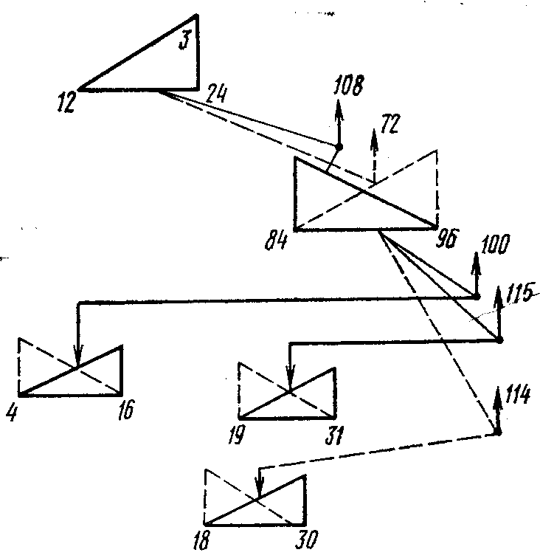
Рис.1 Схема частотных преобразований в системе передачи В-3-3
На рис.1 изображены варианты преобразований линейных спектров системы В-3-3 как для направлений А – Б, так и обратного направления Б – А.
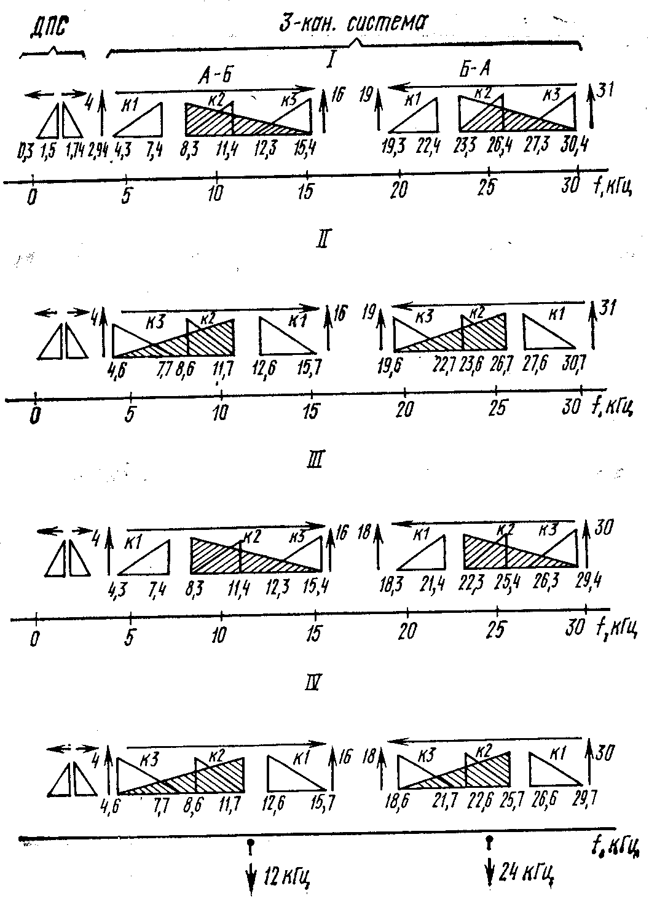
Рис.2 Линейные спектры частот системы передачи В-3-3 (В-3-3с, ВО-3/4, ВО-3/2)

Вывод
В ходе лабораторной работы были изучены структурные схемы и принципы работы отдельных узлов системы передачи В-3-3. В соответствии с вариантом были приведены графические спектры частотного преобразования в рассматриваемой системе, а так же линейные спектры.

